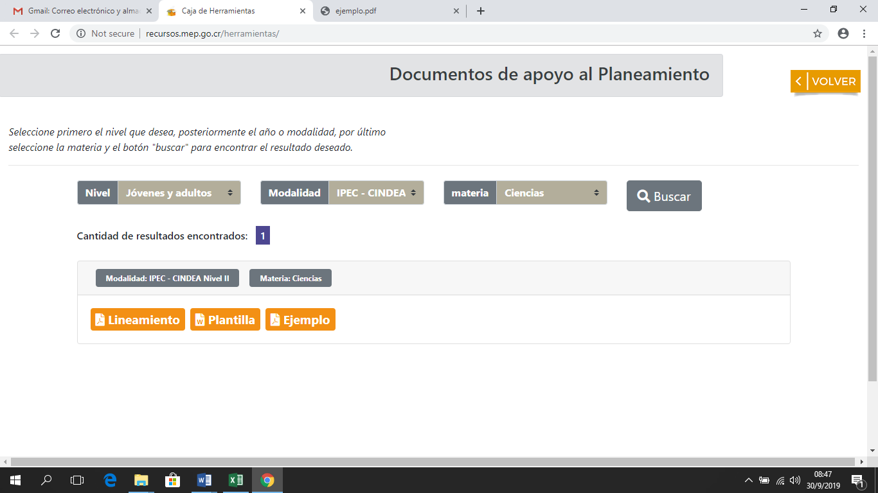**Sección: Documentos de apoyo al planeamiento**

**~~Nota:~~** ~~cambiar el nombre del select “~~**~~materia”~~** ~~por “~~**~~Asignatura”~~** ~~e incorporar los siguientes aspectos~~

|  |  |  |  |  |
| --- | --- | --- | --- | --- |
| ~~Select:~~  ~~Nivel~~ | ~~Select:~~  ~~Año~~ | ~~Select:~~  ~~Asignatura~~ | ~~Select:~~  ~~Plan de estudios~~ | ~~Select:~~  ~~Plan de estudios~~ |
| ~~Primaria~~ | ~~Mantener los que están~~ | ~~Francés~~  ~~(eliminar la otra opción: Francés secciones bilingües)~~ | ~~Francés como Lengua Extranjera~~ | ~~Francés~~  ~~Ciencias~~  ~~Matemáticas~~ |
| ~~Secciones Bilingües Español- Francés~~ |

|  |  |  |  |
| --- | --- | --- | --- |
| ~~Select:~~  ~~Nivel~~ | ~~Select:~~  ~~Año~~ | ~~Select:~~  ~~Asignatura~~ | ~~Select:~~  ~~Plan de estudios~~ |
| ~~Secundaria~~ | ~~Mantener los que están~~ | ~~Francés~~  ~~(eliminar la otra opción: Francés secciones bilingües)~~ | ~~Francés como Lengua Extranjera~~ |
| ~~Secciones de Francés avanzado~~ |

Acomodar lista de Asignatura en orden alfabético PATY

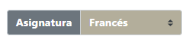

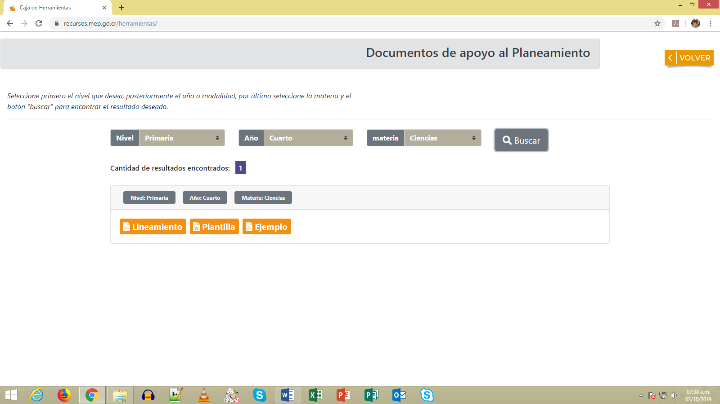

Una vez dentro del menú de la asignatura de francés, cambiar esos botones por los siguientes en idioma francés:

En lugar de **lineamientos** escribir **MATRICE DU PLANNING**

En lugar de **plantilla** escribir **UNITE DU PROGRAMME**

En lugar de **ejemplo** escribir **EXEMPLE**

**ESTO NO SE VA A REALIZAR DEBIDO A QUE ESTA DIRIGIDO A DOCENTES**

**Sección: Recursos de apoyo**

~~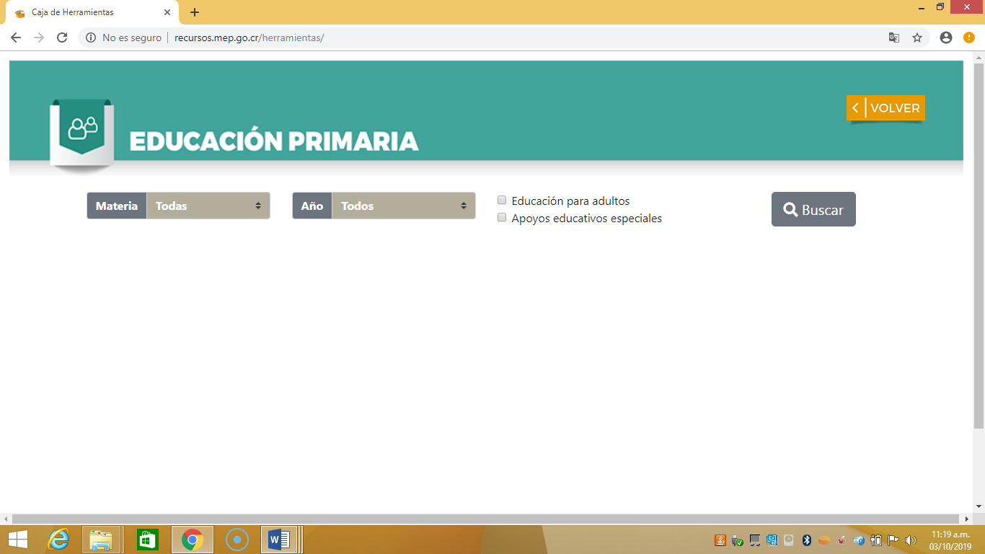~~**~~Nota~~**~~: En las categorías se deben cambiar el nombre del select “~~**~~materia”~~** ~~por “~~**~~Asignatura”~~** ~~e~~ incorporar los siguientes aspectos en cada categoría: (PATY) primaria y secundaria

(LUIS-PATY)

|  |  |  |  |  |
| --- | --- | --- | --- | --- |
| Categoría | Select:  Asignatura | Select:  Año | Select:  Plan de estudios | Select:  Tipos de recursos |
| ~~Educación Primaria~~ | ~~Incluir Francés~~ | Mantener los que están | Francés como Lengua Extranjera | Documentos  Multimedia  Sitios y aplicaciones web |
| Secciones Bilingües Español- Francés |

(LUIS-PATY)

|  |  |  |  |  |
| --- | --- | --- | --- | --- |
| Categoría | Select:  Asignatura | Select:  Año | Select:  Plan de estudios | Select:  Tipos de recursos |
| ~~Educación Media~~ | ~~Incluir Francés~~ | Mantener los que están | Francés como Lengua Extranjera | Documentos  Multimedia  Sitios y aplicaciones web |
| Secciones de Francés avanzado |